sub_logo

閱讀活動設計：鄒敦怜

**野貓軍團和金色魔法師**

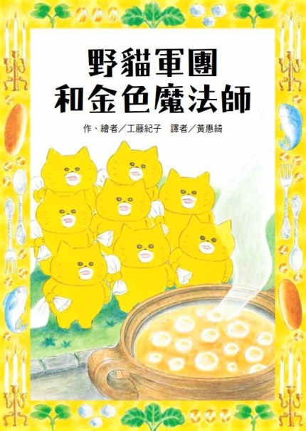

作、繪者／工藤紀子　譯者／黃惠綺

**故事簡介**

這本《野貓軍團和金色魔法師》，是另一段野貓軍團不可思議的奇異旅程，作者創造出獨一無二的人物與場景，讀者閱讀時也跟著進入充滿童話氛圍的故事情境中。

野貓軍團的每一次冒險，都有那非去不可的理由。故事一開始，野貓軍團處於安逸的狀態，他們用之前找到的寶物過著悠哉的日子，即使聽說食人鬼的傳聞也不在意。直到用光從之前的旅行中得到寶物，餓得不得了了，才決定找工作。

第一個到達的國家是老鼠王國，偏偏這個王國裡每隻老鼠都在哭，原來是所有的小孩都不見了。飢餓的野貓軍團，決心要幫助這些可憐的老鼠，他們拿著老鼠國王湊出來的食物繼續前行。

野貓軍團在只剩下最後一塊麵包時，來了一個更飢餓的小人。野貓軍團分享最後一個麵包，得到小人贈送的笛子。之後，他們來到一處古老豪邸。豪邸裡有好吃的美食，裝在永遠吃不光的魔法鍋子裡，飢餓的野貓軍團吃得很飽，得到城堡金色紳士的熱情招待。金色紳士是個魔法師，正好他給野貓軍團很容易就能完成的工作，每天只要煮一鍋湯，並且在田裡澆水就好。做事認真的野貓軍團，除了做好魔法師要求的工作之外，看到鍋子很髒，就主動把鍋子、刀子、水壺都洗得乾乾淨淨。

滿月那一天，魔法師給予的任務不一樣，要他們把田裡的農作物拔起來煮湯。野貓軍團也認真的準備，只是他們如同往常一樣烹煮時，魔法鍋竟然開始唱歌並且提出了警告。

原來，每一個來這裡的廚師，連同被魔法師擄來的小孩，統統會被煮成食物。聽到這驚人的訊息，野貓軍團開始尋找那些可憐的小孩，他們用小人送的草笛，讓剛剛拔下的一百個蕪菁，瞬間變回了一百隻小老鼠。當他們想逃走時，發現鐵門被魔法封起來了，幸好小老鼠們合力挖掘，挖出了一條通道。由於野貓們的認真，鍋子、刀子、木柴和水壺，也都一起跟著逃跑。

野貓軍團惹上了魔法師，在逃跑過程中，魔法師變成了大蛇，看起來可怕極了。幸好鍋子、水壺、木柴、刀子都幫了忙，大蛇被制伏了，身上的鱗片成為閃亮的金幣。

野貓軍團把所有的金幣和小老鼠都帶回老鼠王國，他們毫不貪心，只把自己的袋子裝滿，其餘的金幣和魔法鍋等寶物，統統留在老鼠王國。他們在老鼠王國待了一陣子，之後又開啟下一段旅程。

故事中每一段，都充滿了不可思議的幻想，一口氣讀完一定相當痛快。因為壞人受到懲罰，所有的好人都得到了好的結果。作者想透過作品跟讀者說的悄悄話，除了鼓勵每個讀者發揮更多的創意與想像力之外，也告訴大家：**每一個不經意的善意，都可能是下一次某個行動的助力。**

**閱讀動動腦—文本討論**

一、打開封面找一找（封面+封底），再說出你的答案。

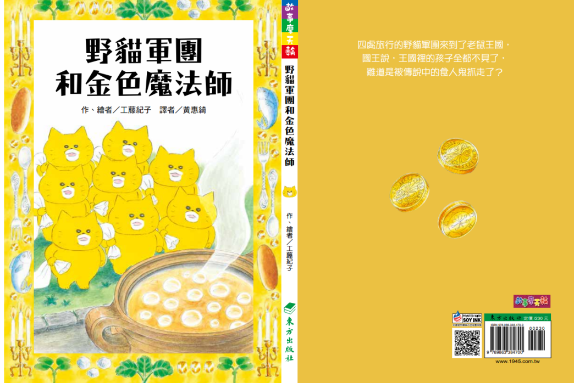  
  
（1）先看書名，書名是什麼？封面哪種顏色最多？這顏色讓你有怎樣的聯想？  
（2）數一數封面上有幾隻貓？除了貓，你還看到什麼？  
（3）留意封面周圍有哪些事物？閱讀故事時，再說出這些事物出現在哪裡？

（4）封底有什麼物品？猜一猜這樣東西跟故事有怎樣的關聯？  
（5）讀一讀封底的介紹文字，圈出這段文字中三個「關鍵詞」，想一想你為什麼圈起這些詞語，讀完整本故事之後，再想想若是重新圈關鍵詞，你所圈的會是哪些詞語？

二、閱讀作者「寫給大家的話」，作者給了哪些閱讀這本書的建議？   
（一）遇到有看不懂的詞彙、句子時可以怎麼做？ （可以繼續讀下去。）  
（二）書中的編號是做什麼用的？ （可以一次看一章，慢慢讀完整個故事。）  
（三）插圖有什麼作用？ （插圖可以增加閱讀的樂趣。）  
  
三、你讀過野貓軍團其它的故事嗎？ （自由作答。）這本書一開始，怎麼介紹野貓軍團？（野貓軍團有八隻野貓，他們之前找到寶物，裝進袋子裡，就開始到世界各地旅行。他們喜歡吃魚，旅行時會吃各國著名的魚料理。）

四、野貓軍團第一次聽到「食人鬼」是在哪個地方？「食人鬼」跟之後的故事有怎樣的關聯？ （ 野貓軍團旅行時，在某個餐廳吃飯，聽到關於食人鬼的傳聞。他們到老鼠王國，接下國王的任務，之後到金色魔法師的豪邸。魔法師就是食人鬼的朋友，老鼠王國消失的孩子，也是將被食人鬼吃掉的食物。）

五、野貓軍團餓著肚子來到哪裡？他們怎麼介紹自己？那裡的居民如何回答？（野貓軍團說自己是路過的旅客，只喜歡吃魚，不會吃老鼠，他們希望得到工作和食物，但是這裡每一隻老鼠都在哭，因為王國裡的孩子統統不見了。）

六、為什麼野貓軍團會接下老鼠國王的任務？

（老鼠國王說到這裡的小孩都失蹤，野貓軍團就提到關於食人鬼的傳聞。老鼠國王說他們的國民體型都很小，希望野貓軍團旅行時要是發現什麼，能提供線索。）

七、老鼠國王給野貓軍團什麼？這些東西怎麼來的？（野貓軍團請求給予食物，雖然老鼠王國人民自己都餓著肚子，但國王還是把僅有的食物給了他們，裝滿了他們的八個袋子，讓野貓軍團可以到下一個國家。）

八、野貓軍團有順利的到下一個國家嗎？他們遇到了什麼？（野貓軍團走錯了路，一直無法到鄰國，他們把麵包吃到只剩最後一個。最後他們決定把這個分成八塊，但又來了一個肚子餓的小人，吃掉了七小塊。小人吃飽之後，送他們一根草做的笛子，這笛子可以解決困難，只能用一次。）

九、野貓軍團怎麼來到魔法師的豪邸？他們做了什麼？ （野貓軍團在山路行走時，聞到很香的味道，他們循著香氣來到金色魔法師的豪邸，看到裡頭的鍋子裡有魚湯。他們沒有得到回應就開始喝魚湯，鍋子的食物永遠沒有減少，直到說出「肚子好飽」的話語，鍋子裡的湯馬上見底。）

十、豪邸的主人是怎樣的人？他對野貓軍團闖進並且吃光東西，有怎樣的回應？ （豪邸主人是一位全身閃耀著金色光芒的紳士，他擁有魔法鍋，是金色魔法師。看到野貓們進來吃東西並沒有生氣，反而邀請野貓來當廚師。野貓們答應之後，被帶到舒適的房間，之後每天只要照顧菜園和煮一次湯就可以。）

十、豪邸主人給了哪些關於工作的提示？ （主人給了紙條，要他們為菜園澆水，但不能提早把菜拔出來；只能在廚房和廚師的房間，不能到其他房間。） 看到這些提示，你有怎樣的聯想？（自由作答。參考：我猜其他房間一定有什麼祕密。）

十一、在這裡怎麼煮湯？故事中如何描述這段過程？ （野貓們在這裡煮湯，要先到池塘裡抓三條魚，把魚放進鍋子裡。之後鍋子會自動下達命令給刀子、水壺、木柴，魔法鍋會自己煮湯。）

十二、為什麼野貓們會把鍋子洗乾淨？這個舉動產生了怎樣的影響？ （因為廚師的工作很輕鬆，閒暇時間很多，野貓們發現鍋子很髒，就把鍋子連同刀子、水壺都刷得乾乾淨淨。之前的廚師都不會做這些多餘的事情，魔法鍋覺得很舒服。野貓們為魔法鍋做的事情，使魔法鍋之後也反過來幫助他們離開魔法師的豪邸。）

十三、滿月當天豪邸主人給的任務有什麼不同？之後魔法鍋給了什麼提示？ （這天主人要他們把菜拔出來，不用煮魚湯。野貓們拔出了一百個蕪菁，正要扔進鍋子裡時，魔法鍋忍不住唱出提醒，說廚師也會被煮成湯。）

十四、豪邸主人為什麼要招待食人鬼？ （每到滿月的夜晚，食人鬼就會來到，魔法師為了取得金幣，會讓他們吃掉小孩和廚師。

十五、野貓們如何找到被魔法師帶回來的孩子？這些孩子有多少個？他們是哪些人？（野貓們花了很多時間在每個房間、院子裡找，但都無法找到小孩的蹤跡。最後他們吹起小人送的草笛，才發現剛剛拔出來的蕪菁，就是小孩。這些小孩是老鼠王國的孩子們，被施了魔法變成種子，之後種在菜園裡，澆水灌溉後長大，就會被煮來吃掉。）  
  
十六、野貓軍團一行，怎麼逃出魔法師的豪邸？ （老鼠王子挖地洞，魔法鍋幫忙，指揮水壺、木柴阻擋魔法師，再把石頭裝進鍋子用來壓住魔法師，最後再出動刀子。）  
  
十七、魔法師原來是什麼變成的？他死掉後化作什麼？（魔法師是一條金色的大蛇，他死掉後，身上的鱗片變成金幣。）  
  
十八、故事一開始，送野貓們草笛的小人，最後出來做了什麼事情？（小人在大蛇只剩下頭和骨頭時出現了，用腳一蹬，地面裂成兩半，小人抓著大蛇的頭和骨頭，拖進地洞裡。）  
  
十九、野貓軍團們帶了什麼回到老鼠王國？他們最後怎麼做？（野貓軍團帶著大蛇身上的金幣、魔法鍋和一百隻老鼠小孩回到老鼠王國。老鼠國王很高興孩子們都回來了，他們依舊沒有錢當謝禮，要野貓們帶走金幣和魔法鍋。但是野貓軍團決定把這些都留給老鼠王國，他們只把自己的袋子裝滿金幣就可以。）  
  
二十、老鼠國王如何運用野貓們帶來的禮物？ （老鼠國王把金幣買了農具、工具、種子，開始種植。之後他們會有自己的農作物收穫，就不怕挨餓了。他們不但讓國民生活變好，附近的國家假如需要幫忙，他們也會提供援助。）

**閱讀動動腦—延伸生活經驗（素養題）**

1. 野貓軍團在魔法師的豪邸負責煮湯，因為魔法鍋會自己運作，所以不需要特別動手。找一找相關食譜，在家人的陪伴下，親手煮一鍋湯，再把材料、過程寫下來。  
   例如：

**貢丸湯**做法：  
1.準備貢丸、水、鹽巴、芹菜少許。  
2.貢丸先切一半，鍋子裡放入三碗水煮開，之後把貢丸放進去繼續煮。  
3.水滾約三分鐘之後，把切碎的芹菜放進去，加入適當的鹽巴。  
4.舀湯裝進碗裡時，可以在加一些胡椒粉。

二、故事中被魔法師抓住的老鼠小孩，最後由老鼠王子帶領，挖出一條地道，讓大家能順利離開豪邸。找一找相關資料，看看老鼠有什麼厲害的地方，再找一找還有哪些動物有挖洞的能力，假如作者要換掉「老鼠」這個角色，可以用哪種動物代替？  
  
三、讀完故事，說一說故事中哪個情節讓你覺得最有趣？並說出原因。

**閱讀延伸活動—多元表現閱讀實作**

**活動一：插圖評審員（語文、藝術人文）**1.把自己當成插圖評審員，細讀書中的插圖，挑出心目中前三名的頁數，評論插圖的亮點。  
2.以「這一張我看到……」先說出這兩張圖的內容，再以「這張是我心中的第一名，因為……」說出評定的原因。

（例子）

|  |  |
| --- | --- |
| 頁數 | 評審說明 |
| P35 | 這一張我看到…… 好大好大的湯鍋，裡頭已經見底，八隻野貓吃得肚子鼓鼓的躺在地上，看起來好滿足。 |
| 這張是我心中的第一名，因為…… 肚子餓的時候，我也希望有魔法鍋，可以變出永遠吃不完的美食。 |
|  | 這一張我看到…… |
| 這張是我心中的第一名，因為…… |

**活動二：篇章關鍵字**

1.作者在故事開頭，寫了一段關於怎麼讀這本書的提示。提示中有寫到，這本書會分成好幾個篇章，每次讀一章，就可以慢慢的讀完整本書。先找一找，這本書一共有幾個篇章。（14章）  
2.一邊讀故事，一邊記下每章的頁數和關鍵詞，每章的關鍵詞最少三個，最多五個。  
3.參考關鍵詞，試著說出每一章的故事內容。  
（參考）

|  |  |  |
| --- | --- | --- |
| 篇章 | 頁數 | 關鍵詞 |
| 1 | P11~15 | 野貓軍團、寶物、魚料理、旅行、老鼠 |
| 2 | P16~20 | 悲傷、國王、孩子、夾心麵包 |
|  |  |  |
|  |  |  |
|  |  |  |

**活動三：魔法點點名 （ 語文、藝術人文）**

1.書名中有「魔法」，找一找故事中有這些具有魔法的事物，如何展現魔法？把相關的內容記下來。

|  |  |
| --- | --- |
| 事物 | 如何展現魔法？ |
| 金色魔法師 | 可以把老鼠變成種子、可以從蛇變身成為紳士 |
| 魔法鍋子 | 可以自動煮東西，可以命令水壺、柴火、刀子完成工作 |
| 草笛 | 吹出聲音，就能解決困難 |
| 小人 | 蹬一下地，地就裂成兩半 |
|  |  |
|  |  |
|  |  |

2.從故事中找到另外兩樣事物或角色，發揮你的想像力，讓他們也有魔法，並寫下你的魔法設計。  
（參考）

|  |  |  |
| --- | --- | --- |
| 角色 | 出現頁數 | 魔法展現 |
| 黑色大鐵箱 | P64 | 不能隨便打開，要念咒語、正確搔癢才會開啟。 開啟後繼續念不同的咒語，鐵箱會變成你想變成的事物。 |
|  |  |  |
|  |  |  |

**活動四：野貓軍團優點簿（語文、藝術與人文）**

1.野貓軍團有驚無險的完成任務，看起來似乎是「幸運」，但其實野貓們默默的做了許多好事，這些付出也為他們帶來好運。讀一讀故事，列出其中兩項優點以及影響。  
（參考）

|  |  |  |
| --- | --- | --- |
| 優點 | 說明 | 影響 |
| 願意分享 | 野貓們剩下最後一塊麵包，原本要分成八小塊吃掉，但來了一個更飢餓的小人，他們就分享了自己的麵包。 | 小人吃飽後送了一根草笛，草笛可以解決困難。這根草笛後來幫忙野貓找到被魔法師擄走的小孩，讓老鼠小孩從蕪菁恢復成正常的樣子。 |
| 很勤勞 | 野貓們負責煮東西時，發現鍋子很髒，就幫忙刷得乾乾淨淨。 | 鍋子覺得很舒服，因為之前的廚師都不會這樣做。鍋子之後不但提醒野貓要注意魔法師的惡行，跟著逃跑時還幫助了野貓。 |
|  |  |  |

2.從上面你找到關於野貓們的優點簿，做一張表揚小卡或獎狀、獎章，送給野貓們。先在下面的格子中，填入你打算寫下的文字。

|  |  |
| --- | --- |
| 表揚文字內容 | 寫出原因 定一個有趣的名稱  野貓軍團 （ 勤勞用心 ），得到（ 行動力百分百 ）獎。 |

**獎 狀**

**野貓軍團 （ ），**

**得到（ ）獎。**

**活動五：故事小劇場**

1.這個故事一共有14章，你最喜歡哪一章？先說一說喜歡的原因。  
2.挑選其中一章演一演，分派角色、設計更多的臺詞，也可以設計服裝道具，演出故事情節。  
3.下面這張表格，可以幫助你進行小劇場的演出。看看別人怎麼做出記錄，你可以寫出你想演的篇章。  
  
（參考）

|  |  |
| --- | --- |
| 挑選的篇章 | 第11章 |
| 挑選的理由 | 這章描述野貓們要逃離魔法師的豪邸，非常驚險刺激。 |
| 主要情節 | 1.魔法師從金色的煙中出現。 2.魔法師看到廚房、菜園，非常的生氣。 3.魔法師追逐野貓們。 4.鍋子要水壺裝水，水捲走魔法師。 5.魔法師變成大蛇，吞掉河水。 6.鍋子要木柴燒出大火，魔法師變成的大蛇吐出水熄滅了火。 |
| 演出的角色 | 八隻野貓、魔法師（人）、魔法師（蛇）、鍋子、水壺、木柴 |
| 需要的道具 | 鍋子、水壺、木柴、河流（用藍色紙袋或布條）、大火（紅色的衣服） |

**活動六：故事追追追**  
1.故事最後野貓們並沒有把金幣通通帶走，也把魔法鍋留在老鼠王國，你覺得作者這樣的安排好不好？先寫下你的想法。  
（參考）

|  |
| --- |
| 我覺得作者這樣安排 （ 很好 ）。  因為（ 老鼠王國裡的居民，更需要這些東西。野貓們總是不停的旅行，發現新鮮的事物，他們一定期待更有趣的旅程。 ） |

我覺得作者這樣安排 （ ）。

因為（

）

2.離開老鼠王國之後的野貓軍團，下一段旅程可能是怎樣的地方？發揮你的想像力，為作者提供新點子。

（參考）

|  |
| --- |
| 野貓軍團接到電報，是一封來自外星球的邀約。他們找到一艘太空船，修好了太空船設備，開啟了太空的冒險。 |

3.你還讀過哪些野貓軍團的系列故事？找出這系列故事讀一讀，說一說這一本跟其他你讀過的，各自有哪些特別精彩的地方？

**活動七：好書推薦**

讀過這個故事，你想推薦給誰？下面的「推薦單」，包含故事的角色、段落、閱讀後的收穫，根據下面的「推薦單」，先試著說一說，再寫一寫。

我很喜歡這個故事，

特別是（ ）這個角色，因為（ ）。

故事中的情節都非常有趣，最有趣的是（ ），當我讀到這一段，我想到（ ）。

這個故事教會我（ ）的道理，我想把故事推薦給（ ），希望他（ ）。